**12기_Java(전공)트랙_5회차_월말평가_관통PJT(7팀) 설계서**

**주제 : 전국 문화 여과 활동 시설 데이터를 활용한 CampCino 서비스**

**광주 5반 7조**

**학번 : 1218671**

**이름 : 최은창, 정상범**

1. **요구사항 정의서**

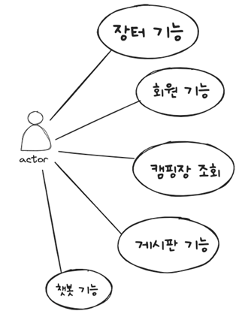

▪ **회원 기능**

▪ **캠핑장 조회 기능**

▪ **게시판 기능**

▪ **장터 기능**

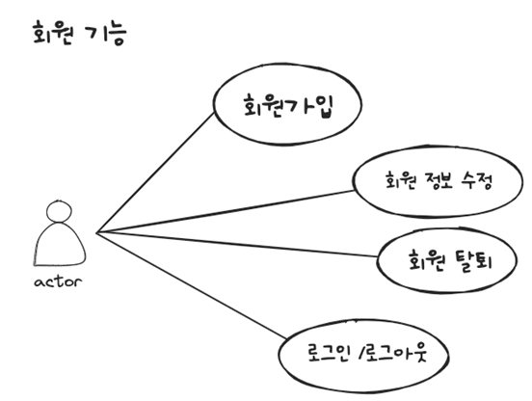

**회원 기능**

▪ 회원가입: 새로운 사용자의 계정 생성.

▪ 회원 정보 수정: 기존 회원의 정보 수정.

▪ 회원 탈퇴: 회원 계정 삭제.

▪ 로그인/로그아웃: 회원 인증 및 로그아웃 기능 제공.

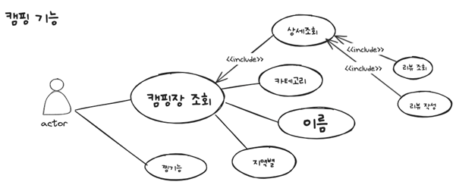

**캠핑장 검색 기능**

▪ 캠핑장 조회

▪ 상세 조회: 선택된 캠핑장에 대한 상세 정보를 제공.

▪ 카테고리 필터링: 캠핑장의 유형으로 검색.

▪ 이름 검색: 특정 캠핑장의 이름으로 검색.

▪ 지역별 검색: 지역을 기준으로 캠핑장 목록 제공.

▪ 리뷰 작성 및 조회

▪ 캠핑장에 대한 사용자 리뷰 작성 및 기존 리뷰 조회.

**캠핑장 리뷰**

▪ 리뷰 작성: 대한 사용자 리뷰 작성.

▪ 리뷰 조회: 리뷰 목록 및 상세 내용 확인.

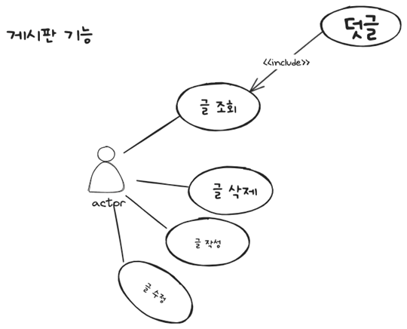

**게시판 기능**

▪ 글 작성: 게시판에 새로운 글을 작성.

▪ 글 조회: 작성된 글 목록 및 상세 내용을 조회.

▪ 댓글 작성 및 조회: 게시판 글에 대한 댓글 작성 및 조회.

▪ 글 수정: 게시판 글의 내용 수정.

▪ 글 삭제: 작성된 글 삭제.

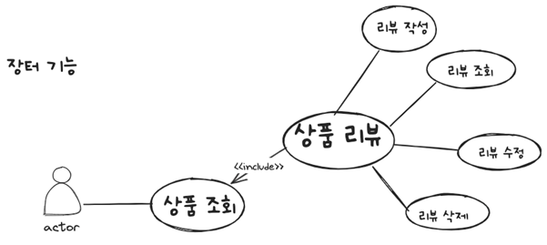

**장터 기능**

▪ 상품 조회

▪ 판매 중인 상품 목록 조회.

▪ 상세 조회를 통해 상품의 세부 정보 확인.

**상품 리뷰**

▪ 리뷰 작성: 상품에 대한 사용자 리뷰 작성.

▪ 리뷰 조회: 상품 리뷰 목록 및 상세 내용 확인.

▪ 리뷰 수정: 작성된 리뷰 수정.

▪ 리뷰 삭제: 작성된 리뷰 삭제.

**2. 테이블 구조도(ERD)**

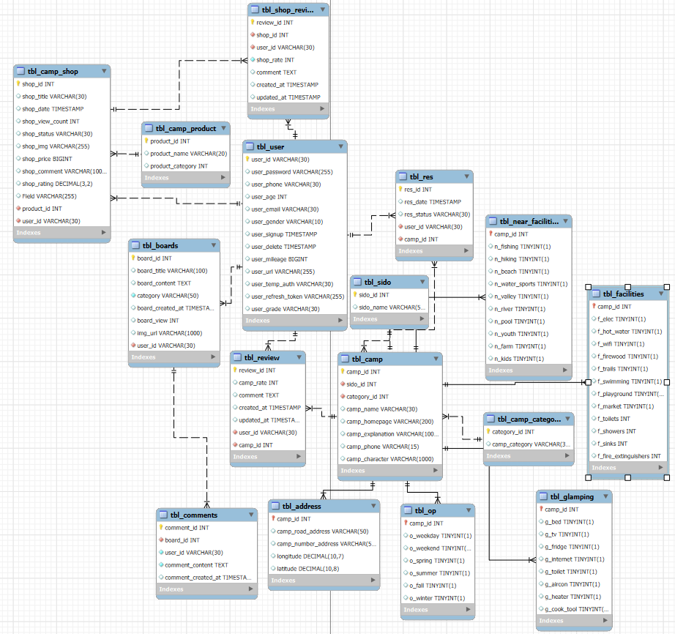

**3. 클래스 다이어그램**

▪ Board 클래스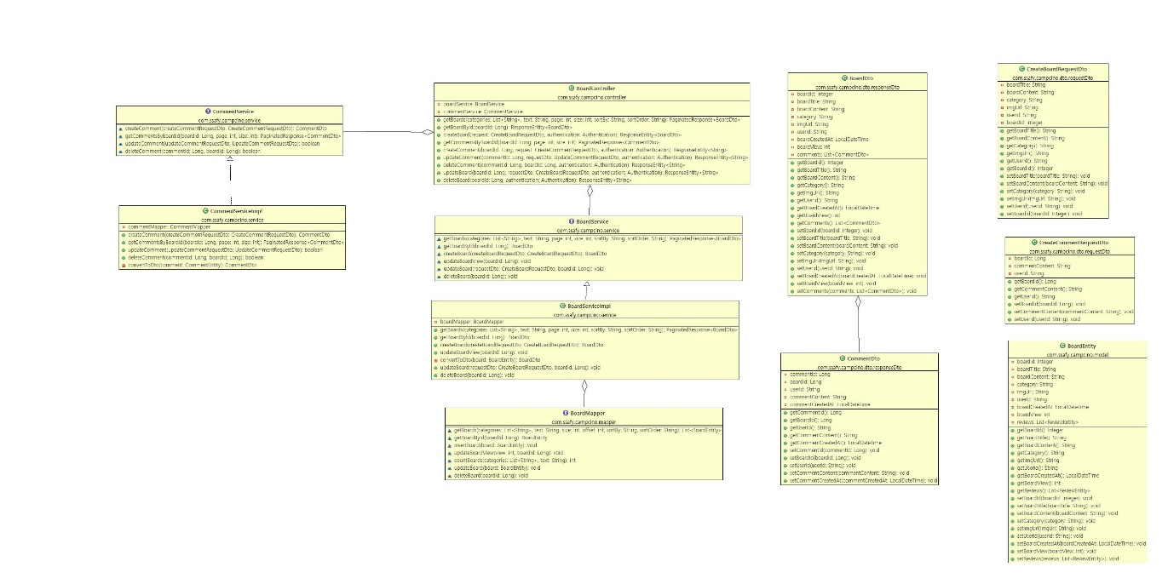

▪ User 클래스

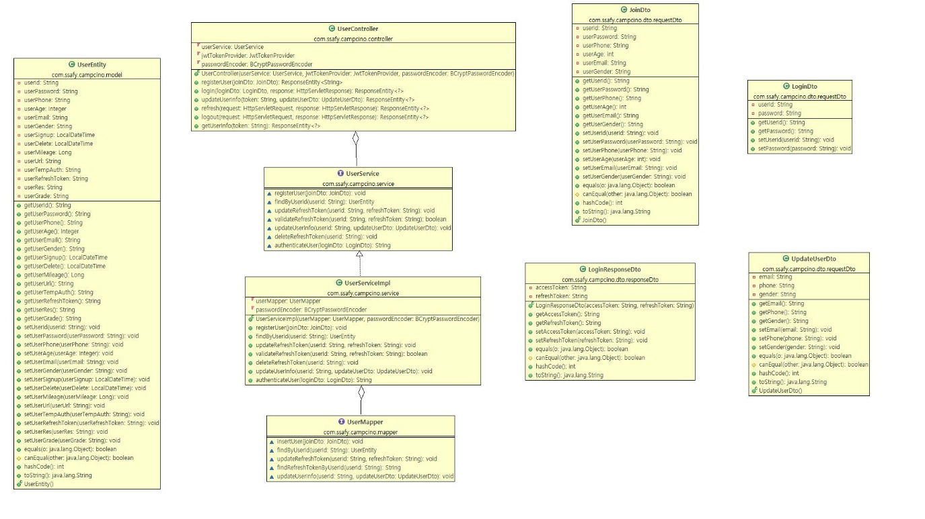

▪ Camp 클래스

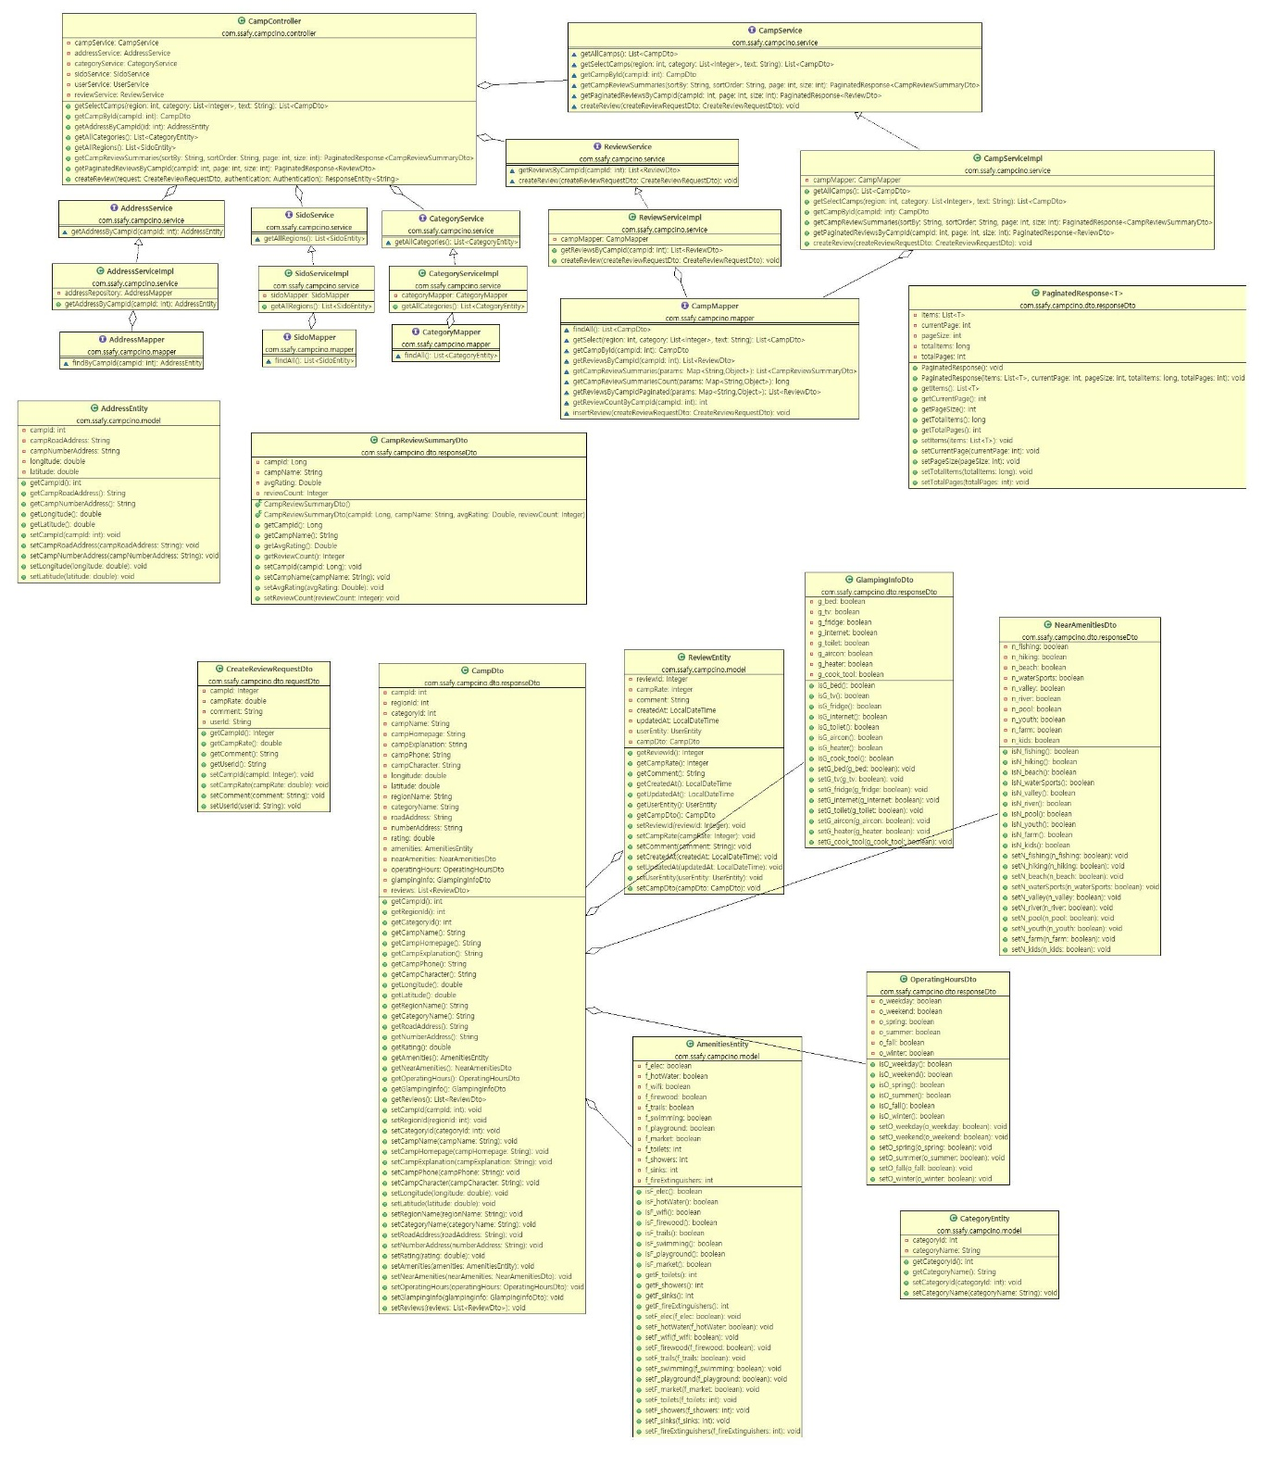

▪ Store 클래스

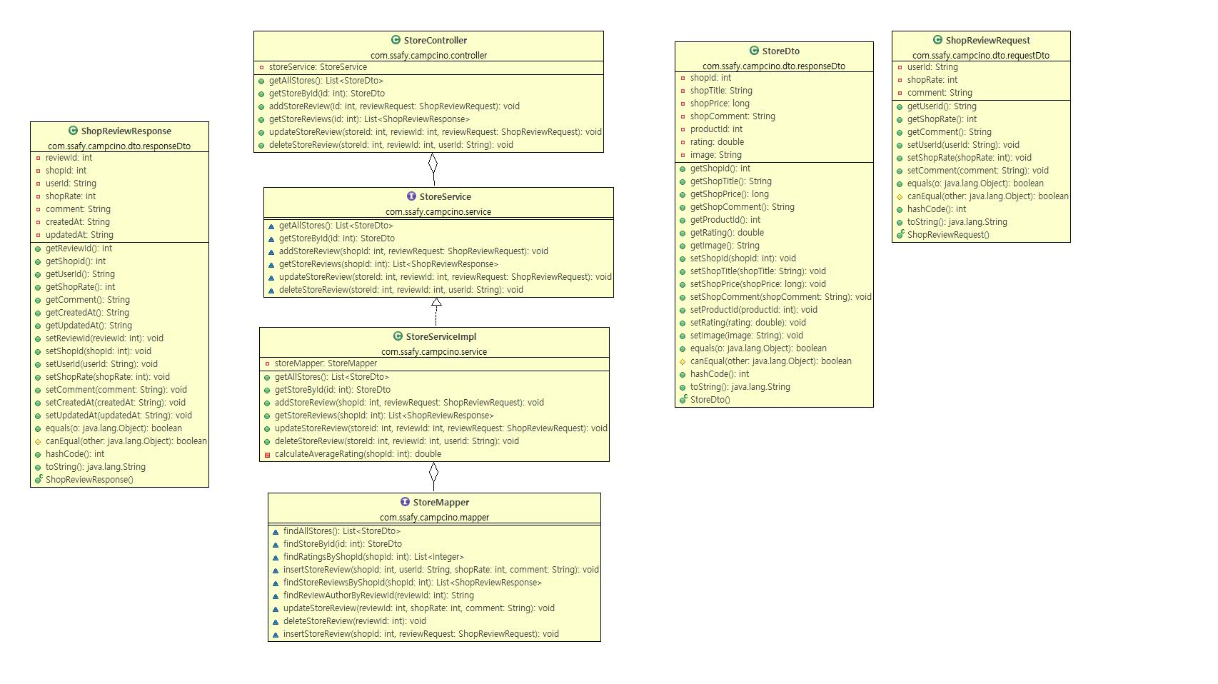

**4. 화면 설계서**

▪ 화면 흐름도

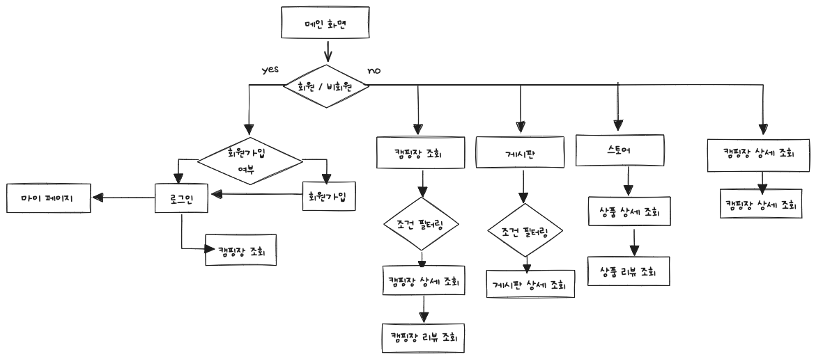

▪ 화면 설계도

